#include <iostream>

#include <stdio.h>

using namespace std;

int main ()

{

struct sewa {

string namaplg;

string namabaju;

int hargast;

int jmlh;

} baju;

float stlh_diskon;

float totalbayar;

cout << "\t Masukan Nama Pelanggan :"; cin>>baju.namaplg;

cout << "\t Masukan Nama Baju\t :"; cin >> baju.namabaju;

cout << "\t Masukan Harga Satuan\t :"; cin >>baju.hargast;

cout << "\t Masukan Jumlah Baju \t : "; cin >>baju.jmlh;

cout << "\t======================================="<<endl<<endl;

if (baju.jmlh >= 10)

{

cout << "\t Masukan Nama Pelanggan :"<<baju.namaplg<<endl;

cout << "\t Masukan Nama Baju\t :"<<baju.namabaju<<endl;

cout << "\t Masukan Harga Satuan\t :"<<baju.hargast<<endl;

cout << "\t Masukan Jumlah Baju \t : "<<baju.jmlh<<endl;

totalbayar = baju.hargast * baju.jmlh * 0.2;

stlh_diskon = (baju.hargast * baju.jmlh) - totalbayar;

cout << "\n\tTotal Bayar = " << stlh_diskon ;

cout << "\n\tTotal Diskon = " <<totalbayar;

cout << "\n\t**Diskon 20 %**";

}

else

{

cout << "\t Masukan Nama Pelanggan :"<<baju.namaplg<<endl;

cout << "\t Masukan Nama Baju\t :"<<baju.namabaju<<endl;

cout << "\t Masukan Harga Satuan\t :"<<baju.hargast<<endl;

cout << "\t Masukan Jumlah Baju \t : "<<baju.jmlh<<endl;

totalbayar = baju.hargast * baju.jmlh;

cout << "\n\t***Total Bayar = " << totalbayar <<"***";

}

}

Input

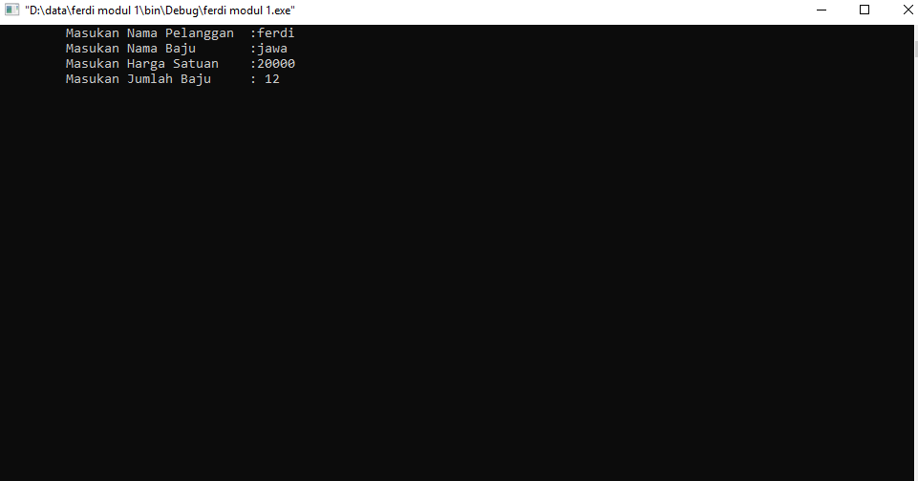

Output

